Séquence 9 : Espace (les solides)

- Les polyèdres :

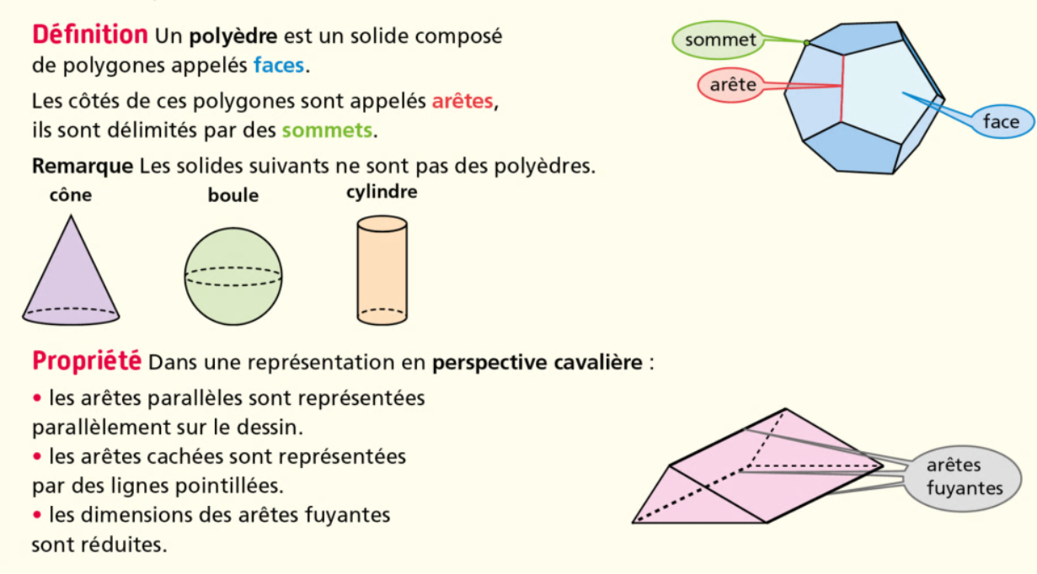
- Pavé droit et cube :
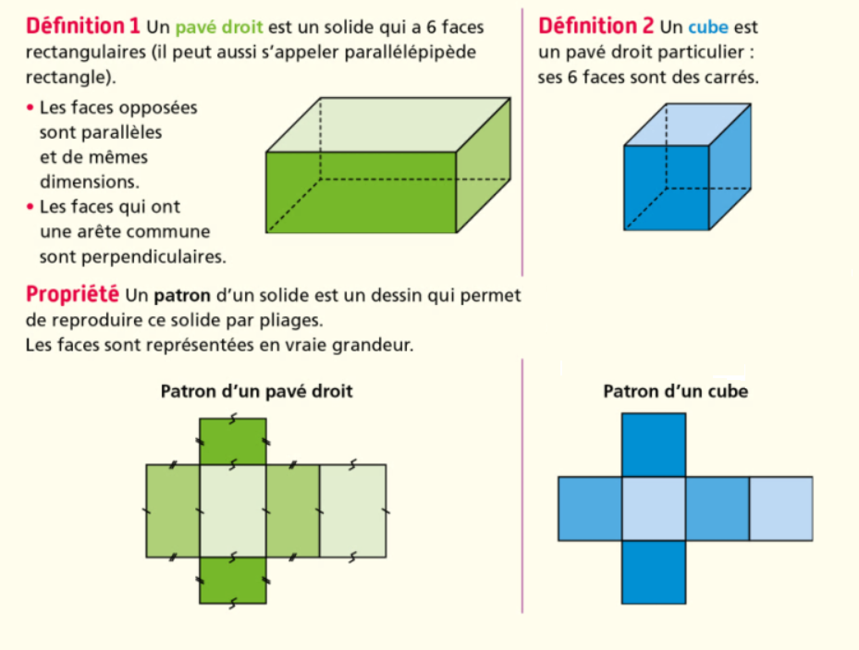
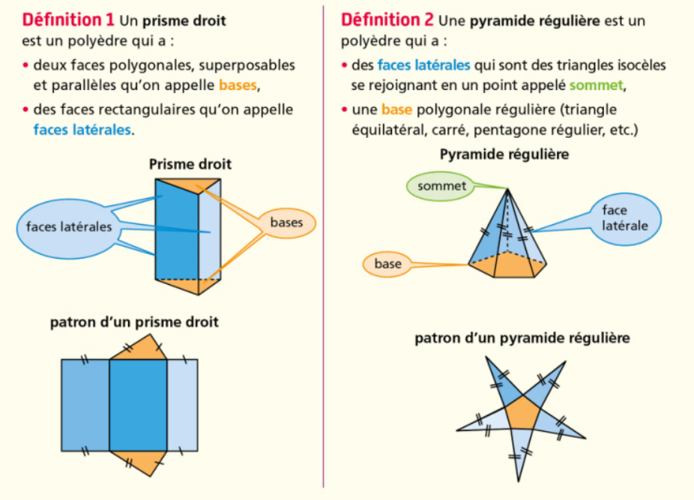
- Prisme droit et pyramide régulière :

- Perspective cavalière :
C’est une représentation d’un solide donnant un aperçu de sa forme. Sur un dessin en perspective cavalière, les faces avant et arrière ne sont pas déformées, les arêtes parallèles sont des segments parallèles, les arêtes cachées sont en pointillés et les arêtes fuyantes ont des dimensions réduites.
Arêtes fuyantes
Face arrière
Exemple :
Face avant

Arêtes cachées

Une méthode :
1- On trace la face avant
2- On trace la face arrière identique à la face arrière mais décalée
3- On trace les arêtes fuyantes
4- On gomme les arêtes cachées...
5- … pour les remplacer par des pointillés.

- Patrons :
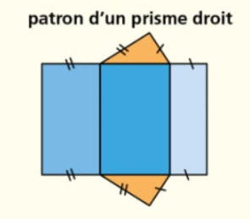
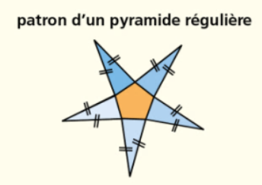
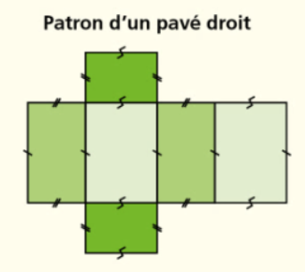
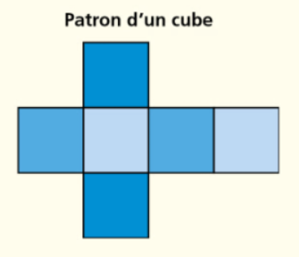
Le patron d’un solide est une figure plane qui permet de construire le solide par pliage après découpage. Il existe plusieurs patrons pour un même solide.
Pour construire le patron d’un pavé droit, on peut commencer par la face du dessous, puis tracer les 4 faces qui l’entourent. On termine en plaçant la 6ème face (face du dessus). Voir ci-dessous :

